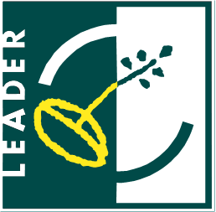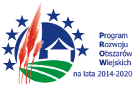
„Europejski Fundusz Rolny na rzecz Rozwoju Obszarów Wiejskich: Europa inwestująca w obszary wiejskie”

Informacja o planowanej do realizacji operacji własnej

przez Stowarzyszenie „WIR” – Wiejska Inicjatywa Rozwoju

(LSR 2014-2020)

Zgodnie z §14 ust. 1 pkt 2 rozporządzenia Ministra Rolnictwa i Rozwoju Wsi z dnia 24 września 2015 r. w sprawie szczegółowych warunków i trybu przyznawania pomocy finansowej w ramach poddziałania „Wsparcie na wdrażanie operacji w ramach strategii rozwoju lokalnego kierowanego przez społeczność” objętego Programem Rozwoju Obszarów Wiejskich na lata 2014–2020, informujemy o tym, że podmioty inne niż LGD nie zgłosiły LGD zamiaru realizacji operacji własnej z zakresu tematycznego - Wzmocnienie kapitału społecznego, w tym przez podnoszenie wiedzy społeczności lokalnej w zakresie ochrony środowiska i zmian klimatycznych, także z wykorzystaniem rozwiązań innowacyjnych.
Wniosek na realizację ww. operacji własnej składa Stowarzyszenie „WIR” – Wiejska Inicjatywa Rozwoju w Stargardzie.

